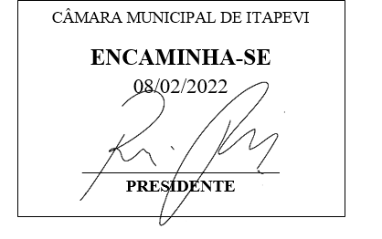
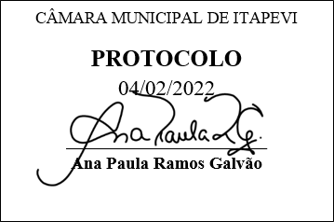
INDICAÇÃO nº 663/2022

Súmula: Solicita providências do Executivo junto a Secretaria de Infraestrutura e Serviços Urbanos – Sr. Marcos de Oliveira Anjos, para que providencie a instalação de uma lombada na Rodovia Engenheiro Rene Benedito da Silva sentido rotatória da COHAB antes da entrada da pista nova.

INDICO à Mesa, na forma regimental vigente, que seja oficiado ao Excelentíssimo Igor Soares Prefeito Municipal, junto a Secretaria de Infraestrutura e Serviços Urbanos providenciar a instalação de uma lombada na Rodovia Engenheiro Rene Benedito da Silva sentido rotatória da COHAB antes da entrada da pista nova.

JUSTIFICATIVA
Senhor Presidente,
Senhores Vereadores,
Senhoras Vereadoras,
Faz-se necessário a instalação de uma lombada no local, porque com a inauguração da pista nova de acesso a COHAB os veículos que vem da rotatória e fazem o retorno não tem tempo hábil para acessar a nova pista porque os veículos que vem pela Rodovia chegam ali com uma velocidade muito alta.

Sala das Sessões Bemvindo Moreira Nery, 02 de fevereiro de 2022.

Mauricio Alonso Murakami
(Mauricio Japa)
Vereador

